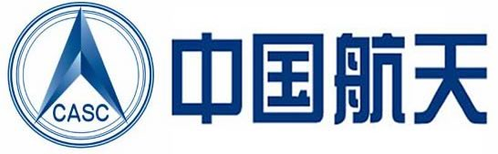
泰安航天特种车有限公司
招 聘 简 章
一、企业简介
泰安航天特种车有限公司，由中国航天科技集团公司一院和泰安市政府共同出资成立，是国家定点生产特种汽车的国有企业。公司通过了GB/T19001-2008、GJB9001B-2009军品、民品质量体系双认证，其军民用专用特种车的开发、制造能力及生产装备总量均居国内同行业前列。公司承担着军用车辆装备以及油田、矿山等系统重型专用特种车的科研生产任务，以及国家重大技术装备国产化创新研制项目、国家级火炬计划项目等多项国家级重大科研生产项目。在建国50、60周年和纪念抗日战争胜利70周年阅兵式上，公司设计生产的特种汽车作为重点用车，光荣地接受了党和国家领导人的检阅，受到了中央军委的隆重表彰。“十三五”末，公司规划建设成为规模过百亿元的战略清晰、管理高效、技术领先、产品布局合理、综合竞争优势突出、效益显著的国际一流特种车企业。
二、招聘专业
1、需求专业：车辆工程，机械设计或制造，汽车电子，金属表面处理，焊接等专业。
2、基本要求：
本科及以上学历，品学兼优，泰安及周边生源重点高校毕业生优先考虑。
三、招聘流程
接收简历﹥筛选简历﹥初次面试﹥专业面试﹥体检合格﹥签订协议。
三、招聘政策
1、薪酬策略：地区或行业领先策略。
2、福利安排：五险一金、人性化休假、年终奖、取暖费、防暑降温费、节日福利、通勤车、午餐、体检等。
3、职业发展：专业通道和管理通道。
四、联系方式
联 系 人：人力资源部李老师
电 话：0538-8502323 邮 箱：tahtrl@163.com
公司地址：山东省泰安市高新区（南）中天门大街东首
符合条件的应聘者，除参加本校招聘宣讲会外，还可以先将简历（同时附上成绩单）发送至以上邮箱，待筛选后再电话沟通安排后续事宜！

